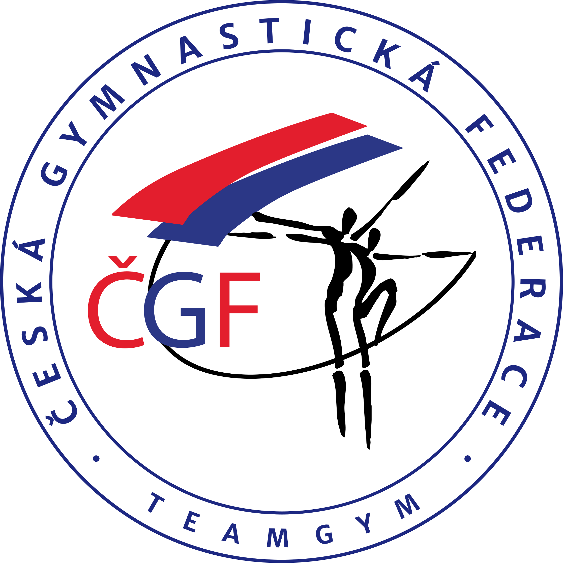Pohár města Třebíče
1. závod Českého poháru TeamGym 2024

A. Všeobecná ustanovení

1. Adresa kanceláře: Kliner Luděk
tel.: 724 175 526
e-mail: lkliner@volny.cz

2. Pořadatel: Gym club Třebíč s pověřením TK TeamGym ČGF

3. Termín konání: sobota 13. 4. 2024
Podrobný časový rozpis bude týmům rozeslán v pondělí 8. 4. 2024 na e-mail uvedený v přihlášce.

4. Místo konání: Sportovní hala TJ Spartak Třebíč, manželů Curieových 1112

5. Kategorie: muži, ženy, smíšené týmy

Vyšší výkonnostní kategorie
TeamGym Senior A 16 let a starší nar. 2008 a dříve
TeamGym Junior A 12 – 17 let nar. 2007 – 2012

Nižší výkonnostní kategorie
TeamGym Junior II 11 – 16 let nar. 2007 – 2013
TeamGym Junior I 7 – 11 let nar. 2013 – 2017

Výkonnostní omezení pro kategorii Junior II

Maximální povolená hodnota obtížnosti v kategorii Junior II je 13.00 bodů v součtu za pohybovou skladbu, akrobacii a trampolínu. Tým s vyšší výkonností musí buď startovat v kategorii Junior A, pokud to umožňují věková omezení (viz bod 5), nebo musí obtížnost předváděných prvků snížit tak, aby nebyla překročena maximální povolená hodnota obtížnosti.

Pokud tým v kategorii Junior II dosáhne při závodě ČP hodnoty obtížnosti pro pohybovou skladbu, akrobacii a trampolínu, které v součtu překročí hranici 13.00 bodů (tolerance 0.2 b), bude jeho výsledek v daném závodě ČP anulován a neobdrží pohárové body.

Upozornění: Po uzávěrce přihlášek již nelze zařazení do kategorií měnit!

Další podmínky pro zařazení do kategorií:
- pro zařazení do kategorie smíšených týmů je nutná účast minimálně 3 gymnastů opačného pohlaví v pohybové skladbě, přičemž v každé sérii na akrobacii a trampolíně je nutné vždy dodržet poměr 50% gymnastů odlišného pohlaví - tato možnost platí pro všechny kategorie (včetně Junior A a Senior A)
- možnost účasti 1-2 gymnastů odlišného pohlaví platí pro všechny kategorie (včetně Junior A a Senior A); v tomto případě, se nejedná o smíšený tým a soutěžní kategorie je určená pohlavím většiny gymnastů
O zařazení týmu do věkové kategorie rozhoduje věk nejstaršího gymnasty, přičemž maximálně 50 % týmu dané kategorie může být doplněno gymnasty z nižší věkové kategorie, a to následovně:
- tým kategorie Junior II lze doplnit gymnasty ve věku 7–10 let
- tým kategorie Junior A lze doplnit gymnasty ve věku 11 let
- tým kategorie Senior A lze doplnit gymnasty ve věku 12–15 let

6. Organizační výbor: ředitelka závodu Eliška Klinerová
hlavní rozhodčí JUDr. Natalie Navrátilová
výpočetní komise Jiřina Mařanová
zdravotní zabezpečení MUDr. Šárka Milotová
zvuková technika Ing. Vojtěch Šalbaba
technická četa Luděk Sobotka, Pavel Dokulil
moderátor Kristýna Sobotková, Ema Zušťáková

7. Závazné přihlášky: Vyplněnou přihlášku zaslat na e-mail kanceláře do 28. 3. 2024.
Za zdravotní způsobilost závodníků zodpovídá vysílající organizace nebo oddíl.
Upozornění: Název týmu, uvedený v přihlášce, musí být pro tým používán shodně ve všech následujících závodech Českého poháru 2024.

Důležité: Formuláře obtížnosti, hudbu a soupisky budete nahrávat do online registračního systému po uzávěrce přihlášek.
Tj. do uzávěrky pošlete přihlášku, hudbu a zaplatíte startovné a po uzávěrce přihlášek všem přihlášeným pošleme podrobné informace k zadávání do systému.

8. Rozhodčí: Každý tým TeamGym musí zajistit minimálně 1 kvalifikovaného rozhodčího na vlastní náklady.
Rozhodčí budou rozhodovat celý závod a musí se zúčastnit porady rozhodčích.
Při nesplnění výše uvedených podmínek pokuta 4000 Kč za chybějícího rozhodčího. Pokud za oddíl závodí více týmů a oddíl dva rozhodčí zajistí, pokuta za další chybějící rozhodčí je 2500 Kč.

9. Startovné: Poplatek 3500 Kč za tým v závodě TeamGym
Uhradit bankovním převodem nejpozději do 28. 3. 2024 na č. účtu 107-3848010277/0100, prosíme uvést název oddílu pro identifikaci platby.
Do losování budou zařazeny pouze týmy s včas uhrazeným startovným.

10. Losování: Proběhne dne 30. 3. 2024

Týmům, které se odhlásí ze soutěže po termínu losování, bude vráceno pouze 50% zaplaceného startovného.

11. Ubytování: Pořadatel nezajišťuje.

12. Prezence: Sobota 13. 4. 2024, čas bude upřesněn po rozlosování.
Odevzdat při prezenci:
      - soupisku závodníků s datem narození potvrzenou razítkem vysílající organizace
      - potvrzení o zaplacení startovného
      - formuláře obtížnosti vyplněné a aktuálně vytištěné z registračního systému. Nutno stáhnout do uzavření systému (čtvrtek 11.04.2024
ve 23:59).
        - pro AKR 6 kopií (4x E, 2x CD panel)
        - pro TR 6 kopií (4x E, 2x CD panel)
        - pro PS 8 kopií (4x E, 4x CD panel)
      - povolení vysílajících složek na dvojná salta v kategorii Junior II
      - souhlas s hostováním, pokud jsou v týmu hostující závodníci

13. Důležité termíny: Zaslání přihlášky 28.3.2024
Platba startovného 28.3.2024
Zaslání hudby 28.3.2024
Losování 30.3.2024
Časový harmonogram 8.4.2024
Uzavírka systému 11.04.2024

B. Technická ustanovení:

14. Pravidla: Závodí se podle
      - Technického řádu Českého poháru, platného pro rok 2024
      - Doplňku Technického řádu Českého poháru, platného pro rok 2024
      - Českého překladu mezinárodních pravidel TeamGym pro kategorie Senior A a Junior A s adaptací na soutěž Junior I, II a Senior B v České republice
      - Technických předpisů pro nářadí soutěží TeamGym v platném znění
      - Ustanovení tohoto rozpisu

Aktuální verze dokumentů jsou dostupné na webu ČGF v sekci TeamGym https://www.gymfed.cz/teamgym/
Odkaz na aktuální verzi pravidel zde

15. Disciplíny: Pohybová skladba
Akrobacie (tumble)
Trampolína

16. Nářadí: zajišťuje pořadatel s následujícími parametry
Pohybová skladba pro Junior I, Junior II plocha 14x14m
pro Junior A a Senior A plocha 14x16m
Akrobacie tumble track, délka rozběhu 15m

Trampolína k dispozici Dorado, 40 pružin a „motýlek“
týmy mohou použít vlastní trampolíny splňující Technické předpisy pro nářadí TeamGym
délka rozběhového koberce 20m
Přeskokové nářadí přeskokový stůl výška 135cm - 165cm
přeskokový molitanový stůl výška 105cm – 135cm

17. Startují: 6 - 12ti členné týmy včetně náhradníků - JI, JII
6 – 10ti členné týmy plus 2 náhradníci – Junior A a Senior A
Závodník smí startovat pouze v jednom týmu a v jedné kategorii.

Hostování je povoleno. Počet hostujících závodníků musí být nižší než 50 % členů týmu. Souhlas s hostováním potvrzený mateřskou organizací (oddílem, klubem) bude předložen při prezenci.

Upozornění: V jedné věkové nebo výkonnostní kategorii se smí za danou tělovýchovnou jednotu/klub/oddíl účastnit každého závodu Českého poháru vždy pouze jeden tým. Účast druhého týmu může být povolena v případě, že první tým je složený
a) v kategorii Junior I a II z minimálně 10 závodníků (náhradníci nejsou do tohoto počtu zahrnuti).
b) v kategorii Junior A a Senior A z minimálně 8 závodníků (náhradníci nejsou do tohoto počtu zahrnuti).

18. Porada rozhodčích a trenérů: Budou časově upřesněny po rozlosování.

19. Zahájení závodu: Bude časově upřesněno po rozlosování.
Předpokládaný harmonogram závodu: Junior I → Junior A → Senior A → Junior II.

20. Ceny: Tři vítězné týmy z každé kategorie TeamGym získají pohár a medaile. Všechny týmy obdrží diplom, všichni závodníci drobnou cenu.

C. Závěrečná ustanovení:

21. Organizační: Hudební doprovod pro každou disciplínu ve standardním hudebním formátu zaslat do 28. 3. 2024 na e-mail gymclubtrebic@gmail.com. Doporučuje se vzít s sebou zálohu na USB flash disku. Název souboru musí být následující: název_týmu_kategorie_disciplína, pro disciplíny použijte zkratky PS, AKR, TRA (např. Gym_club_Třebíč_JuniorI_AKR)

22. Výsledky: Obdrží vedoucí týmu po vyhlášení, výsledky budou zveřejněny na stránkách ČGF.

23. Občerstvení: Pořadatel nezajišťuje.

24. Závěrečná vyhlášení: Všechny týmy jsou povinny zúčastnit se závěrečného vyhlášení, jinak budou diskvalifikovány.

25. Další: Změny v rozpise vyhrazeny.
Účastí na závodu souhlasíte s pořizováním video a foto dokumentace během závodu.
Pořadatel nezodpovídá za ztrátu cenných předmětů a peněz.

Eliška Klinerová
ředitelka závodu
PŘIHLÁŠKA

Pohár města Třebíče
1. závod Českého poháru TeamGym 2024

13.4.2024

Název týmu:

Kategorie Junior I Junior II Junior A Senior A

(zakroužkujte) Ženy Muži Mix

Vysílající organizace:

Trenér(ka):

Vedoucí týmu:

Telefon:

E-mail:

Rozhodčí, kvalifikace:

Počet závodníků:

Jmenný seznam závodníků s rokem narození:

1. |  |  | 7.
2. |  |  | 8.
3. |  |  | 9.
4. |  |  | 10.
5. |  |  | 11.
6. |  |  | 12.

